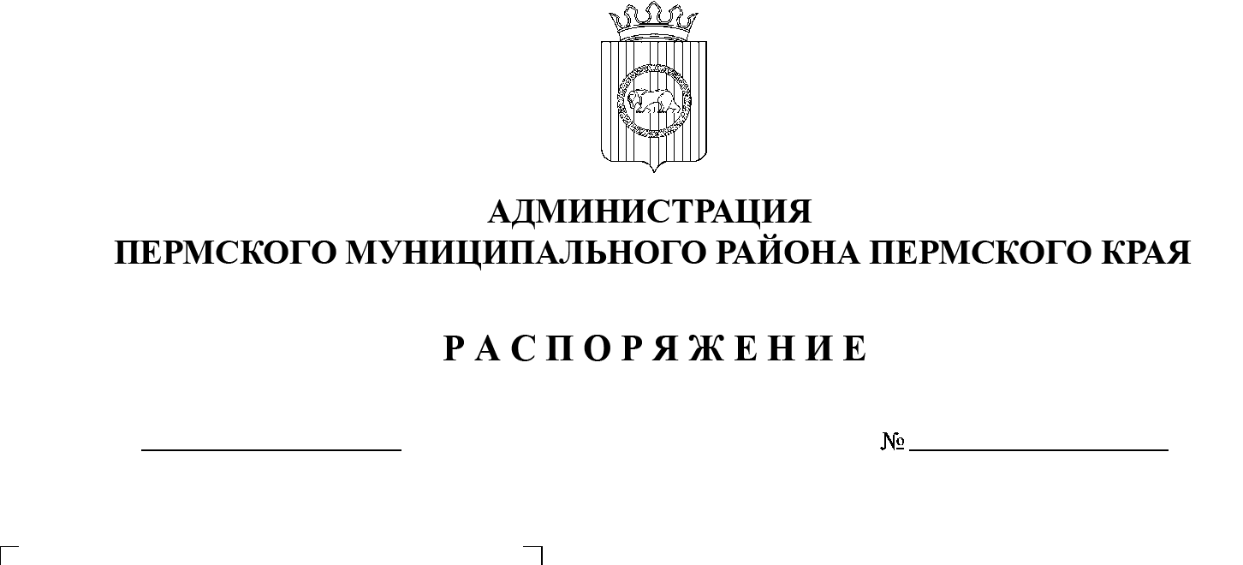
31.10.2022
СЭД-2022-299-01-01-07.С-188

В соответствии с пунктом 5 части 1 статьи 16 Федерального закона от 06 октября 2003 г. № 131-ФЗ «Об общих принципах организации местного самоуправления Российской Федерации», частью 4 статьи 4 Закона Пермского края от 29 апреля 2022 г. № 75-ПК «Об образовании нового муниципального образования Пермский муниципальный округ Пермского края», в связи с выполнением работ по ремонту размытых и разрушенных участков автомобильной дороги Казанский тракт – БОС:
- Временно, до окончания выполнения работ, на период с 29 октября 2022 г. по 15 ноября 2022 г. включительно, прекратить движение транспортных средств по мостовому переходу через р. Мулянка на автомобильной дороге Казанский тракт – БОС, находящейся в собственности Пермского муниципального округа, путем устройства средств технического регулирования и установки дорожных знаков, предусмотренных схемой организации движения транспортных средств на участке проведения работ.
- Доставку грузов до населенных пунктов в период временного прекращения движения осуществлять в соответствии с приложенной схемой.
- Рекомендовать отделу МВД России по Пермскому району организовать работу по осуществлению контроля за соблюдением прекращения движения транспортных средств по автомобильной дороге Казанский тракт – БОС.
- Действие настоящего распоряжения не распространяется
на транспортировку дорожно-строительной и дорожно-эксплуатационной техники и материалов, применяемых при проведении работ по ремонту размытых и разрушенных участков автомобильной дороги Казанский тракт – БОС.
- Настоящее распоряжение вступает в силу со дня его подписания.
- Настоящее распоряжение опубликовать в газете «НИВА» и разместить на официальном сайте Пермского муниципального округа в информационно-телекоммуникационной сети Интернет (www.permraion.ru).
- Контроль за исполнением настоящего распоряжения возложить
на заместителя главы администрации Пермского муниципального района
Чернятьева А.В.
Глава муниципального района В.Ю. Цветов
Приложение
к распоряжению администрации Пермского муниципального района от 31.10.2022 № СЭД-2022-299-01-01-07.С-188

СХЕМА
доставки грузов до населенных пунктов д. Севастьяны, п. Объект КРП, д. Федотово, д. Петровка
в период временного прекращения движения на автомобильной дороге Казанский тракт – БОС

